实验五 Python文件操作

一、实验目的
1、熟练掌握文本文件和文件目录的操作方法；
2、在文件操作时养成使用上下文管理语句with的习惯；
3、掌握Python处理Word和Excel文件；
4、掌握常用的异常处理结构。

二、实验内容
1、 定义一个三维向量类，并定义相应的特殊方法实现两个该类对象之间的加、减运算（要
求支持运算符+、-），实现该类对象与标量的乘、除运算（要求支持运算符*、/），以及向
量长度的计算（要求使用属性实现），程序中要求调用所有方法。

2、编写程序，实现文本统计程序，可以从文本文件中读取字符串序列，统计文本中包含的段落数、行数、句数、单词数，以及统计各单词出现的频率（输出频率最高的前10个）。使用异常处理结构，考虑文件不存在的情况。

3、编写程序，实现磁盘垃圾文件清理功能。要求程序运行时，通过命令行参数指定要清理
的文件夹，然后删除该文件夹及其子文件夹中所有扩展名为 tmp、log、obj、txt 以及大
小为 0 的文件。

4、假设某学校所有课程每学期允许多次考试，学生可随时参加考试，系统自动将每次成绩
添加到 Excel 文件（包含 3 列：姓名，课程，成绩）中，现期末要求统计所有学生每门课
程的最高成绩。编写程序，模拟生成若干同学的成绩并写入 Excel 文件，其中学生姓名和课程名称均可重复，也就是允许出现同一门课程的多次成绩，最后统计所有学生每门课程的最高成绩，并写入新的 Excel 文件。使用 pip install openpyxl 命令安装扩展库openpyxl。

5. 编写程序，读取 Word 文件中的所有段落文本，然后输出其中所有红色的文本和加粗的
文本以及同时具有这两种属性的文本。考虑文件不存在的情况使用 pip install python-docx 命令安装扩展库 docx。

4和5任选一个完成。

三、实验代码和运行结果截图
1、
"""
@Time ： 2021/11/16 15:18
@Auth ： 021321752215舒洪凡
@File ：24.py
@IDE ：PyCharm
"""
class MyArray:
def __init__(self,x,y,z):
self.__x = x
self.__y = y
self.__z = z
def add(self,a):
x = self.__x + a.__x
y = self.__y + a.__y
z = self.__z + a.__z
print("add=({},{},{})".format(x,y,z))
def sub(self,a):
x = self.__x - a.__x
y = self.__y - a.__y
z = self.__z - a.__z
print("sub=({},{},{})".format(x, y, z))
def mul(self,a):
x = self.__x * a
y = self.__y * a
z = self.__z * a
print("mul=({},{},{})".format(x, y, z))
def div(self,a):
x = self.__x / a
y = self.__y / a
z = self.__z / a
print("div=({},{},{})".format(x, y, z))
def length(self):
a = pow(pow(self.__x, 2) + pow(self.__y, 2) + pow(self.__z, 2), 0.5)
print("长度为：{}".format(round(a, 3)))
print('请输入6个数a,b,c,d,e,f:')
a,b,c,d,e,f=map(int,input().split())
print('N1:',(a,b,c))
print('N2:',(d,e,f))
n1=MyArray(a,b,c)
n2=MyArray(d,e,f)
n1.add(n2)
n1.sub(n2)
n1.mul(2)
n1.div(2)
n1.length()
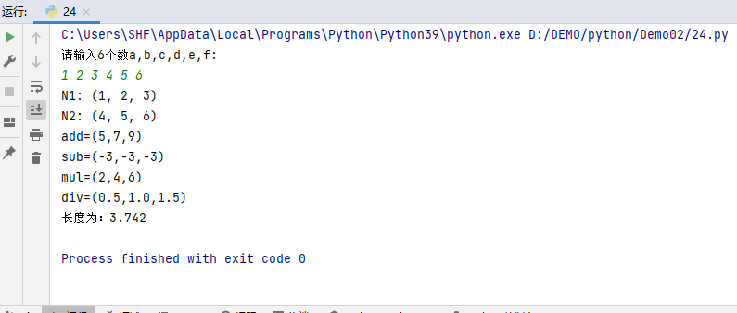

2、
"""
@Time ： 2021/11/16 15:32
@Auth ： 021321752215舒洪凡
@File ：25.py
@IDE ：PyCharm
"""
import re
import collections
def analyze_text(text):
paragraphs = re.split("\n\n", text) #2个换行为段落标记
paragraph_count = len(paragraphs)
print("段落数：{0}".format(paragraph_count))
lines = re.split("\n", text) #1个换行为行标记
line_count = len(lines)
print("行数：{0}".format(line_count))
sentences = re.split("[.?!]", text) #标点为句标记
sentence_count = len(sentences)
print("句数：{0}".format(sentence_count))
words = re.split(r"\W+", text)
word_count = len(words)
print("单词数：{0}".format(word_count))
freqs = collections.Counter(words)
print("频率最高的10个单词：")
for (w, n) in freqs.most_common(10):
print("{0:10}:{1:10}".format(w, n))
if __name__ == "__main__":
filename = "D:\Develop\demo.txt" #文件有汉字，用utf-8编码打开
try:
with open(filename,'r', encoding='utf-8') as f:
text = f.read()
analyze_text(text.strip())
except:
print(filename,' 不存在')
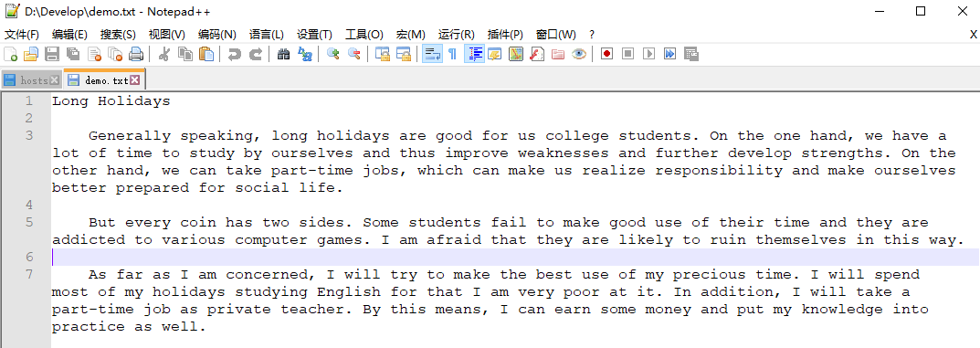
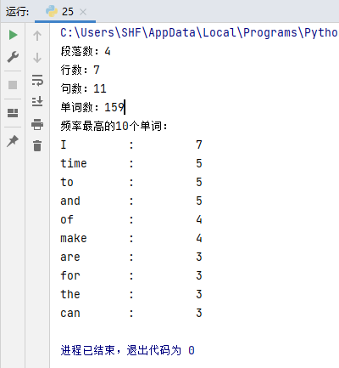
3、
"""
@Time ： 2021/11/16 14:46
@Auth ： 021321752215舒洪凡
@File ：22.py
@IDE ：PyCharm
"""
from os.path import isdir, join, splitext
from os import remove, listdir, chmod, stat
filetypes = ('.tmp', '.log', '.obj', '.txt') #指定要删除的文件类型
def delCertainFiles(directory):
if not isdir(directory):
return
for filename in listdir(directory):
temp = join(directory, filename)
if isdir(temp):
delCertainFiles(temp) #递归调用
elif splitext(temp)[1] in filetypes or stat(temp).st_size==0:
chmod(temp, 0o777) #修改文件属性，获取删除权限
remove(temp) #删除文件
print(temp, ' deleted....')
try:
delCertainFiles(r'D:\\FTP')
except:
print("文件读取失败")

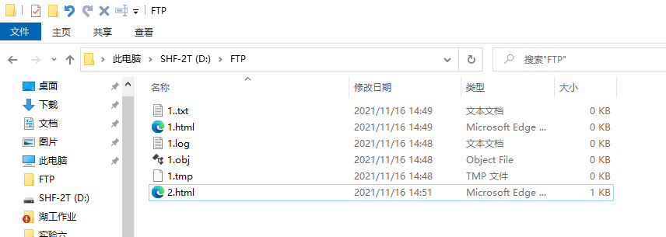
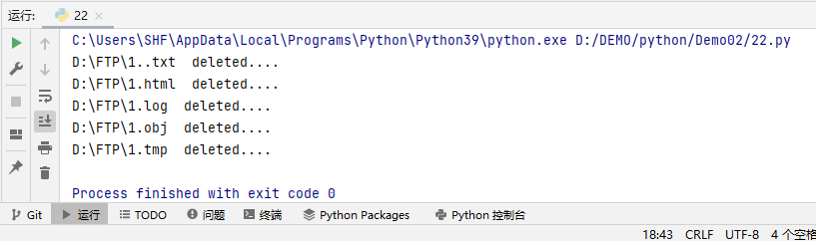
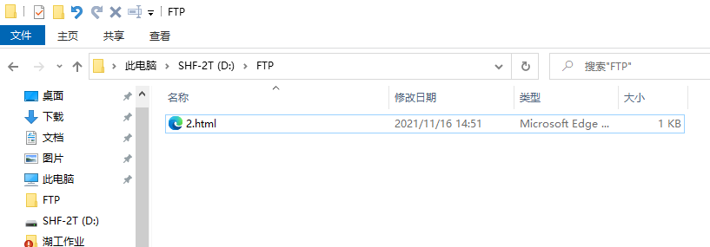
4、
"""
@Time ： 2021/11/16 16:52
@Auth ： 021321752215舒洪凡
@File ：26.py
@IDE ：PyCharm
"""
from random import choice, randint
from openpyxl import Workbook, load_workbook
# 生成随机数据
def generateRandomInfomation(filename):
workbook = Workbook()
worksheet = workbook.worksheets[0]
worksheet.append(['姓名', '课程', '成绩'])
# 设置中文名字中的第一、第二、第三个字
first = '舒张李'
middle = '洪东'
last = '凡坤'
subjects = ('语文', '数学', '英语')
for i in range(200):
name = choice(first)
# 按一定概率生成只有两个字符的中文名字
if randint(1, 100) > 50:
name = name + choice(middle)
name = name + choice(last)
# 依次生成姓名、课程名称和成绩
worksheet.append([name, choice(subjects), randint(0, 100)])
# 保存数据 生成Excel 2007格式的文件
workbook.save(filename)
def getResult(oldfile, newfile):
# 用于存放结构数据的字典
result = dict()
# 打开原始数据
workbook = load_workbook(oldfile)
worksheet = workbook.worksheets[0]
# 遍历原始数据
for row in worksheet.rows:
if row[0].value == '姓名':
continue
# 姓名,课程,本次成绩
name, subject, grade = map(lambda cell: cell.value, row)
# 获取当前姓名对应的课程名称和成绩信息
# 如果result字典中不包含,则返回空字典
t = result.get(name, {})
# 获取当前学生当前课程的成绩,若不存在,返回0
f = t.get(subject, 0)
# 只保留该学生课程的最高成绩
if grade > f:
t[subject] = grade
result[name] = t
workbook1 = Workbook()
worksheet1 = workbook1.worksheets[0]
worksheet1.append(['姓名', '课程', '成绩'])
# 将result字典中的结果数据写入Excel文件
for name, t in result.items():
print(name, t)
for subject, grade in t.items():
worksheet1.append([name, subject, grade])
workbook1.save(newfile)
if __name__ == '__main__':
oldfile = r'D:\Develop\\demo.xlsx'
newfile = r'D:\Develop\\result.xlsx'
generateRandomInfomation(oldfile)
getResult(oldfile, newfile)
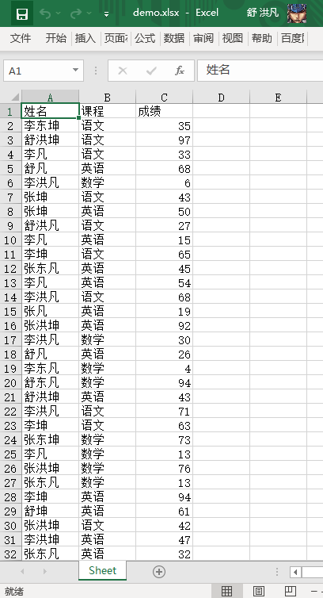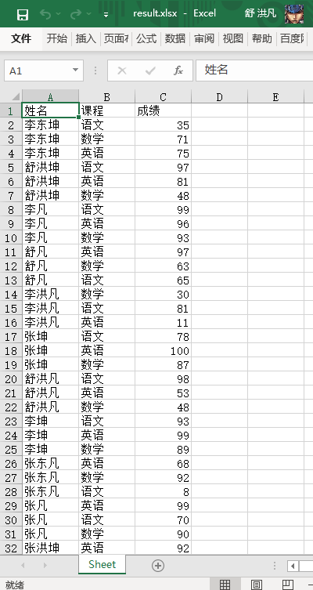
5、
"""
@Time ： 2021/11/16 14:56
@Auth ： 021321752215舒洪凡
@File ：23.py
@IDE ：PyCharm
"""
from docx import Document
from docx.shared import RGBColor
boldText = []
redText = []
#打开Word文件，遍历所有段落
doc = Document(' D:\\Develop\\demo.docx')
for p in doc.paragraphs:
for r in p.runs:
#加粗字体
if r.bold:
boldText.append(r.text)
#红色字体
if r.font.color.rgb == RGBColor(255,0,0):
redText.append(r.text)
result = {'red text': redText,
'bold text': boldText,
'both': set(redText) & set(boldText)}
# 输出结果
for title in result.keys():
print(title.center(30, '='))
for text in result[title]:
print(text)
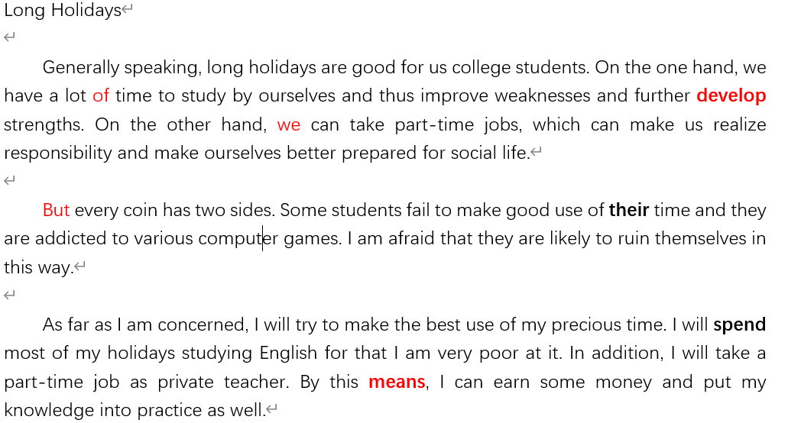
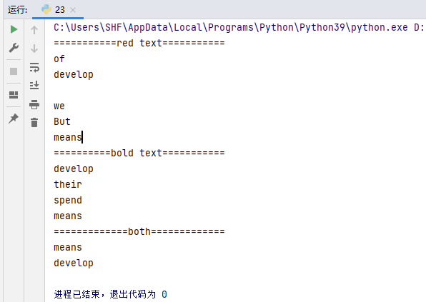

四、实验小结
通过本次实验，我掌握了python中面向对象的成员、方法、属性以及继承的基本使用；正则表达式的基本使用；文件的读取写入，文件夹的新建、删除，以及上下文管理器with可以自动管理资源，总保证文件被正确关闭；python中异常处理结构try…except…else…finally的使用；以及使用openpyxl 中的Workbook, load_workbook读取写入excel文件；使用docx读取word文件。

